МДОАУ «Детский сад №6»

**ПРОЕКТ**

***«МИР СПОРТИВНЫХ ПРОФЕССИЙ»***

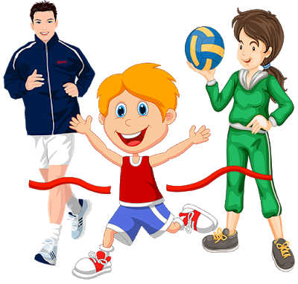

Автор проекта: инструктор по физической культуре

Белова Светлана Павловна

г. Оренбург

**Паспорт проекта**

**Тип проекта:**познавательно – творческий, игровой

**По количеству участников:**подгрупповой, фронтальный

**По характеру содержания:** ребенок и его социальный мир

**По характеру участия ребенка в проекте:** исполнитель

**По продолжительности:** краткосрочный (4недели)

**Участники проекта:** дети 6-7 лет

**Продукт проекта:**

Составление сборника стихов, загадок о разных видах спортивных профессий

Конкурс рисунков «Мы любим спорт»

Проведение мероприятия «Профессии в мире спорта»



**Актуальность**

Вхождение ребенка в социальный мир невозможно вне освоения им первоначальных представлений социального характера, в том числе и ознакомлением с профессиями. У человека все закладывается с детства и профессиональная направленность в том числе.

Главная цель ранней профориентации детей — это развить эмоциональное отношение ребенка к профессиональному миру, дать возможность проявить свои силы и возможности в различных видах деятельности. Получая такие знания, у ребенка формируется навык труда, складывается уважительное отношение к труду взрослых разных профессий, расширяется кругозор, что способствует раннему проявлению у ребенка интересов и склонностей к конкретной профессии.

  По мнению А.Н. Леонтьева, именно у детей старшего дошкольного возраста появляется способность оценивать деятельность другого человека, сравнивать себя с другими. В данном возрасте появляется непосредственный интерес к миру взрослых и к различным видам их деятельности. Если в младшем дошкольном возрасте осуществляется просто подражание, имитация трудовым действиям взрослых, то уже в старшем дошкольном возрасте дети обладают знаниями об отдельных профессиях и всем тем, что связано с ними.

Современный мир спортивных профессий многообразен. На разных этапах развития общества одни профессии утрачивают свою актуальность, появляются новые. Все это, несомненно, находит отражение в детской игре. При этом многие дети имеют слабое представление о тех или иных спортивных профессиях: не сформированы знания о конкретных действиях некоторых профессий; не представляют, какие существуют особенности в той или иной профессии.

Поэтому очень важно познакомить ребенка и с профессиями в мире спорта, рассказать о тех характерных качествах, которые требует та или иная профессия. Эта тема очень интересна и для детей, и для взрослых, ведь она достаточно редко находит свое отражение в образовательном процессе ДОУ.

Таким образом, для того, чтобы расширить кругозор старших дошкольников о мире спортивных профессий и систематизировать профориентационную работу уже на этапе дошкольного возраста, был разработан проект для детей старшего дошкольного возраста ***«Мир спортивных профессий»***.

**Возрастные особенности развития детей**

**от шести до семи лет**

**Физическое развитие**

Физическое развитие (основные показатели физического развития – рост и масса тела) – это то, что наглядно показывает динамику возрастных изменений. В этом возрасте происходят первые изменения пропорции тела. Дети к шести-семи годам превращаются в пропорционально сложенных мальчиков или девочек, у которых за этот период значительно увеличивается длина рук и ног, и соотношение головы и туловища становится почти таким же, как у взрослых. Это свидетельствует об определенном этапе созревания организма.

У детей шести-семи лет интенсивно идет развитие опорно-двигательной системы (скелета, суставно-связочного аппарата, мускулатуры). Хорошо развиты крупные мышцы туловища и конечностей, но только начинается окостенение. Поэтому они достаточно хорошо овладевают такими сложными движениями, как бег, прыжки, катание на коньках и т.д.

**Познавательное развитие**

Накопленные к шести годам сведения о мире требуют от ребенка определенных умений упорядочивания накопленных и поступающих сведений. В этом ему помогут взрослые, которые направят процесс познания детей 6-7 лет на:

* Установление причинно-следственных взаимосвязей нашего мира;
* Содержательное упорядочивание информации.

Важной характеристикой причинно-следственных связей является

временная последовательность: причина всегда во времени наступает

раньше следствия. Всякий объективный процесс развертывается от причины к следствию.

Для работы с детьми 6-7 лет необходимо обратить их внимание на следующую характерную сторону причинно-следственных связей – одно и то же следствие может иметь несколько причин. Переход от следствия к причине невозможен.

Понимание причинно-следственных связей, умение их выделять в потоке событий, явлений, попытки манипулирования или в мысленном плане позволяют развиваться ребенку в нескольких направлениях:

* Обогащение и становление познавательной сферы.
* Умственное развитие – овладение понятиями «причина-следствие» не возможно без умения анализировать явления, события, сопоставлять их, обобщать, рассуждать, делать элементарные умозаключения; умения планировать свои и чужие действия.
* Развитие психических навыков - памяти, внимания, воображения, различных форм мышления.

**Гипотеза**

Как правило, профориентация начинается лишь в старших классах общеобразовательных школ. Ребенок не успевает сделать осознанный выбор, поскольку перечень предлагаемых профессий мал, знания о них минимальны и даются эпизодически.

А ведь скрытые резервы профориентации таятся не только в начальном звене обучения, но и на этапе дошкольного детства. Раннее начало подготовки ребенка к выбору будущей профессии заключается не в навязывании ребенку того, кем он должен стать, по мнению родителей (потому что, к примеру, многие в роду работают в этой сфере), а в том, чтобы познакомить ребенка с различными видами труда, чтобы облегчить ему самостоятельный выбор в дальнейшем.

Каждый человек мечтает обрести в жизни свое любимое дело, доставляющее радость ему самому и приносящее пользу людям. Мир профессий в обществе – сложная, динамичная, постоянно развивающаяся система.

Конечно же, все профессии очень интересны, и каждая из них вызывает уважение.

Если мы познакомим ребенка с профессиями в мире спорта, расскажем о тех характерных качествах, которые требует та или иная профессия, то у ребенка будет сформирован познавательный интерес к профессиональной деятельности человека в области спорта.

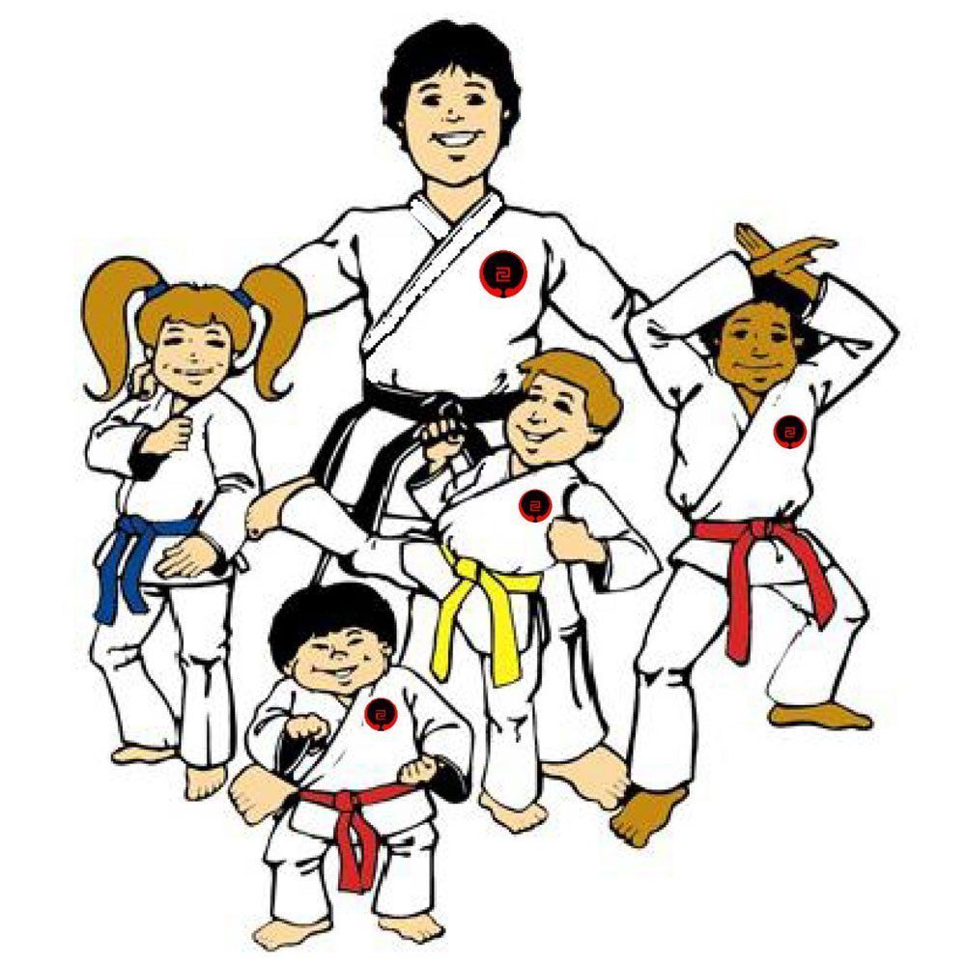

**Цель проекта:**

формирование познавательного интереса к профессиональной деятельности человека в области спорта посредством двигательной и творческой деятельности.

**Задачи проекта:**

* ***Образовательные:***
* познакомить детей с различными видами спорта;
* формировать представлений детей о многообразии профессий в спорте;
* формировать понимания значимости профессии в жизни людей;
* создать позитивное отношение к людям спортивных профессий.
* ***Развивающие:***
* расширять и активизировать словарь по теме;
* формировать потребность к физкультуре, ответственность за свое здоровье.
* ***Воспитательные:***
* воспитывать уважительное отношение к труду взрослых;
* воспитывать взаимопомощь, сотрудничество, увлечение спортивными играми, занятиями спортом.



**Этапы и сроки реализации проекта**

|  |  |  |
| --- | --- | --- |
| **Этапы** | **План реализации**  **проектной идеи** | **Сроки** |
| Подготовительный | Постановка цели  Изучение методической, научно-популярной и художественной литературы по данному направлению  Организация развивающей, познавательной и предметной среды для реализации проекта | 1 неделя |
| Практический | Реализация концепции проекта в ДОУ | 2 недели |
| Заключительный | Обобщение результатов  Размещение материалов проекта на образовательных сайтах в сети интернета. | 1 неделя |

**Основные формы реализации проекта:**

* Беседа
* Просмотр видео материала (презентации, мультфильмов)
* Рассматривание иллюстраций
* Дидактические игры
* Сюжетно – ролевые игры
* Изобразительная деятельность
* Разучивание
* Чтение художественной литературы и восприятие фольклора

**Тематический план работы**

|  |  |
| --- | --- |
| **Срок** | **Содержания работы** |
| 1  неделя | Просмотр видео материала «Знакомство со спортивными профессиями: тренер, спортивный врач, спортивный комментатор, спортивный журналист»  Беседа «Я и спорт»  Игры-пантомимы «Кто я?» |
| 2  неделя | Рассматривание иллюстраций о спорте и спортивных профессиях (тренер, спортивный врач)  Знакомство с детской художественной литературой о спорте и труде взрослых и разучивание стихов, отгадывание загадок о тренере и спортивном враче  Дидактические игры:  «Загадай- отгадай», «Сложи картинку и назови спортивную профессию»  Сюжетно-ролевые игры  «Интервью у тренера»  «Работа спортивного врача во время матча»  Просмотра мультфильмов  «Необыкновенный матч»  «Шайбу, шайбу!»  Подвижные игры: «Делай как тренер», «Забей шайбу!» |
| 3  неделя | * Беседа «Мой любимый вид спорта» * Просмотр презентаций о профессиях спортивный комментатор, спортивный журналист   Дидактические игры  «Угадай профессию», «Четвертый лишний»  Чтение стихотворений о спортивных профессиях  Изобразительная деятельность (рисунки на тему спортивных профессий)  Составление рассказов «Кем я хочу стать»  Игры – эстафеты «Кто вперед», «Быстрее, выше, сильнее!!!» |
| 4  неделя | **Беседа «Почему я люблю спорт»**  Конкурс рисунков «Мы любим спорт»  Создание сборников стихов, загадок о разных видах спортивных профессий «О, спорт ты мир»  Проведение спортивного мероприятия «Профессии в мире спорта» |

**Ожидаемые результаты:**

Знакомы с различными видами спорта

Сформированы представления о многообразии профессий в спорте

Сформированы понимания значимости профессии в жизни людей

Расширен словарный запас по данной теме

Сформировано уважительное отношение к труду взрослых

Создан позитивный настрой по отношению к людям спортивных профессий

Оказывают взаимопомощь, проявляют сотрудничество, увлечены спортивными играми.

**Фотоотчет конкурса рисунков «Мы любим спорт»**

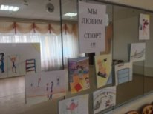

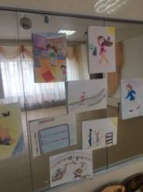

Приложение № 1

**Тема: «Я и спорт»**

Цель: формирование представления о спорте как одном из главных условий здорового образа жизни;

Оборудование: альбомные листы, карандаши цветные, фломастеры, рисунки о спорте.

Телевизор, ИКТ, на экране «Здоровье дороже золота».

*1. Организационный момент.*

   В жизни каждого человека есть увлечение. Люди рисуют, поют, собирают марки, часами просиживают за компьютером, разводят рыбок или слушают музыку, читают или выращивают кактусы. У каждого есть своё хобби. Как понимаете это слово? (Ответы детей)

Слово «хобби» в переводе с английского означает «увлечение».

Увлечение не приносит ни денег, ни славы. Зачем заниматься? (Ответы детей)

Это занятие для души. Оно помогает скрасить трудные минуты жизни, сближает человека с миром природы, науки, искусства, с миром людей, помогает найти смысл жизни.

*2. Вступительная беседа.*«Путешествие в мир увлечений».

-    Человеку свойственно увлекаться. Ведь в жизни столько интересного!

- Кто любит рисовать?

- Лепить, вышивать, конструировать?

(Дети рассказывают о своих увлечениях.)

*3. Введение в тему. «Я и спорт».*

-Сегодня мы поговорим об увлечении….

-Постарайтесь разгадать слово, которое вы соберете из букв. (СПОРТ)

- Какое слово вы прочли? Конечно о спорте, о том, как быть веселыми, ловкими, сильными и бодрыми, не болеть и не уставать, все везде успевать, всегда идти вперед, не боясь трудностей и только к победе.

- Вы любите заниматься спортом?

-Какой вид спорта вам нравится?

- Послушайте притчу.   
Однажды в холодную погоду тепло одетый юноша встретил старика скифа. На старике была только набедренная повязка.  
– Как ты, старик, не мерзнешь в такой холод? – спросил юноша.  
– Но ты, же не закрываешь лицо? – вместо ответа заметил старик.  
– Но, то, же лицо, оно привыкло! – воскликнул юноша.  
– Так представь себе, что я весь – лицо, – ответил старик. – Лицо привыкает к холоду. Так же должно привыкнуть и все тело. Для этого надо тренироваться.  
- Как вы думаете, чему учит нас эта притча? **-**Правильно – человеку необходимо закалять свой организм спортом, и он будет здоров и счастлив!Для спорта нет границ и расстояний!  
Понятен он народам всей Земли,  
Он всей планеты нашей достоянье!  
Спорт дарит счастье дружбы и любви!

*5.Физминутка:*

*Пять колец на флаге белом*

*Меж собой переплелись,*

*Будто все спортсмены мира*

*Крепко за руки взялись.*

*Спорт, ребята, очень нужен.*

*Мы со спортом крепко дружим.*

*Спорт – помощник,*

*Спорт – здоровье,*

*Спорт – игра.*

*Физкульт- ура!*

*6. Продолжение беседы. Спортивный человек.*

-Ребята, а человека, который занимается спортом, легко узнать среди всех остальных людей? (Ответы).

-Я вам приготовила список слов. Выберите, пожалуйста, только те слова, которые, как вы считаете, должны соответствовать спортивному человеку.

Ваша задача: выбрать слово и вынести его на середину доски.

**красивый                стройный                неуклюжий**

**сутулый                румяный                подтянутый**

**ловкий                рассеянный**

**бледный                крепкий**

-Спортивный человек (какой?)

-На стройного человека приятно смотреть. Стройными людьми восхищаемся. Но не только в красоте дело. У стройного человека правильно формируется скелет, хорошо развиты мышцы. При стройной осанке легче работать сердцу и другим важным органам. И у такого человека лицо и походка кажутся легче и красивей.

– Больше двигайся! Малоподвижный образ жизни вредит здоровью, поэтому старайся больше двигаться. Утром делай зарядку. Почаще играй в подвижные игры, особенно на свежем воздухе. Занимайся физическим трудом, физкультурой.

– Каждый человек должен заботиться  о своём здоровье. Ведь никто не позаботится о тебе лучше, чем ты сам. Я желаю вам здоровья!

Ребята, важно стараться самому физически развиваться, заниматься спортом и добиваться хороших результатов! Спорт помогает становиться сильным, ловким, учит упорству, трудолюбию, самодисциплине, никогда не унывать.

**Тема: «Мой любимый вид спорта»**

Цель: закрепление знаний детей о различных видах спорта, спортсменах; развитие физические качества, расширение кругозора детей.

Инструктор: как называются люди, которые свою жизнь посвятили спорту? Правильно

(ответы детей)

Инструктор: да, люди, которые посвятили свою жизнь спорту, называются спортсменами.  Сегодня мы поговорим о спорте и спортсменах. Давайте с ними познакомимся (фотографии, карточки спортсменов и различных видов спорта – объяснения, комментарии о виде спорта, спортсмене, инвентаре).

Вы знаете, что существуют разные виды спорта – зимние и летние. Олимпийские игры также бывают и летними, и зимними. Что такое Олимпийские игры? Что вы знаете об олимпийских играх?

(ответы детей)

Инструктор: в этом году проходили Зимние Олимпийские игры. Дети, в какой стране, городе проходили Олимпийские игры?

(ответы детей)

Инструктор: все мы болели за Российских чемпионов и, судя по количеству наград, можно смело сказать, что наши спортсмены много тренировались и стали Олимпийскими чемпионами (показ фотографий спортсменов, название видов спорта в которых спортсмены победили на Олимпиаде).

Инструктор: чтобы стать настоящим спортсменом, требуется много сил, энергии, здоровья, труда и желания. Настоящий спортсмен, в ходе тренировок  приобретает много качеств : выносливость, силу, ловкость, меткость, быстроту, грациозность, стройную фигуру, правильную осанку.

Однако не все знают, чтобы добиться этих качеств, спортсмены много и постоянно тренируются. Дети, а что такое тренировка? Каких качеств, спортсмены добиваются тренировками?

(ответы детей)

Инструктор:  правильно, изо дня в день, с утра до вечера, жизнь спортсмена проходит в тренировках. Спортсмены бегают, прыгают, работают с разным спортивным инвентарем: мячами, скакалками, коньками, лыжами и т.д.,  но не все могут стать спортсменами. Одним -  не хватает упорства, желания, другим -  не позволяет здоровье. Но  это совсем не означает, что вы не должны дружить со спортом. Пусть вы не станете знаменитыми спортсменами, такими как Власов или Роднина, Исинбаева или Третьяк,  но вы, же хотите быть быстрыми ловкими, выносливыми?

(ответы детей)

Инструктор:  какой вид спорта, нравится тебе Настя и какой спортивный инвентарь используется в этом виде спорта?

1 реб. Мне нравится художественная гимнастика, можно под музыку попрыгать на скакалке, покрутить обруч.

Инструктор: правильно,  в художественной гимнастике используют в упражнениях и другой спортивный инвентарь: мячи, ленты, булава.

Инструктор: задаю вопросы другим детям, каким спортом они хотели бы заниматься. По ходу ответов показываю фотографии спортсменов, того вида спорта, который нравится ребенку. Дети называют фамилии  чемпионов, вид спорта, инвентарь, где состязался тот или иной спортсмен (и не только участников Олимпийских игр  2014г., но и других знаменитых чемпионов нашей Родины).

Предлагаю дома организовать мини уголок, для спортивного инвентаря: мяч, скакалка, гантели, обруч, перекладина или гимнастическая лестница (любая). С этим спортивным инвентарем можно выполнить много интересных упр., игр. А те дети, которые хотят  всерьез заняться спортом, могут записаться в спортивные кружки или секции, когда пойдут в школу.

Инструктор: из нашей беседы вы поняли, что спорт – это, прежде всего, физические упражнения, только более сложные и подчиненный строгим правилам

**Тема «Почему я люблю спорт»**

Цель: воспитание эмоционально-волевой сферы детей через желание заниматься спортом.

Инструктор: сегодня мы будем говорить о том, какую пользу здоровью человека приносит занятия спортом.

- Чем нужно заниматься каждое утро?

- Почему взрослые и дети должны делать зарядку по утрам?

Ребята, послушайте пословицу. Начинай новую жизнь не с понедельника, а с утренней зарядки.

Как вы понимаете смысл этой пословицы? (ответы детей)

А какие пословицы о спорте, вы, знаете?

Закаляй свое тело с пользой для дела.

Холода не бойся, сам по пояс мойся.

Кто спортом занимается, тот силы набирается.

Солнце воздух и вода помогают нам всегда.

Кто любит спорт, тот здоров и бодр.

В здоровом теле здоровый дух.

Крепок телом – богат и делом.

Отдай спорту время, а взамен получи здоровье.

Обсуждение пословиц.

Инструктор: ребята, а сейчас поговорим о видах спорта. Какие виды спорта вы знаете? (ответы детей)

- Назовите, какие вы знаете виды спорта, где используют мяч. (гандбол, волейбол, баскетбол, футбол, теннис, пионербол).

- Назовите виды спорта, которыми занимаются зимой, (хоккей, лыжный спорт, конькобежный спорт, санный спорт, фигурное катание) (просмотр картинок)

- Какими видами спорта можно заниматься летом? (футбол, волейбол, велосипедный спорт, плавание, теннис, велоспорт), (просмотр картинок)

Физкультурная минутка.

Рассказ инструктора:

- Главными спортивными соревнованиями являются олимпийские игры. Первые олимпийские игры нашей эры проходили в Греции в 1896 году. Победителей олимпийских игр - называли «Олимпиоником». Ему вручали оливковую ветвь и лавровый венок. Председатель Олимпийского движения Пьер де Кубертэн предложил на Олимпийских играх зажигать Олимпийский огонь. Олимпийский огонь зажигают в Греции и проносят через города, поля, моря, океаны, горы в ту страну, где будут проходить Олимпийские игры. Факел доверяют нести лучшим спортсменам мира. Олимпийский огонь - символ единства дружбы и мира народов. Олимпийские игры проходят один раз в четыре года.

Заключительная часть:

Задача на смекалку

Пара лошадей пробежала сорок километров.

Сколько километров пробежала каждая лошадь?

Анкета (раздается каждому ребенку)

1.Какой вид спорта тебе нравится?

2.В какой спортивной секции ты занимаешься?

3.Каким видом спорта ты хотел бы заниматься? Почему?

4.Спортом надо заниматься только в детстве или всю жизнь? Почему?

5.Ты всегда будешь заниматься спортом?

Стихотворение на доске

Чтобы жизни удивляться

Чтобы духом не стареть.

Надо спортом заниматься.

Надо лень преодолеть.

Приложение №2

**Спортивный журналист**

Спортивных журналист доносит детали спортивной жизни до широкой аудитории. С одной стороны, спортивный журналист должен владеть исчерпывающими знаниями о правилах и регламентах соревнований, турнирных раскладах и текущем состоянии спортсменов, должен ориентироваться в терминологии, находить общий язык со специалистами и поддерживать контакты с профессиональными организациями. С другой стороны, он обязан владеть техникой подачи материала, переводить язык профессионалов в доступную публике форму, вносить вклад в повышение зрелищности соревнований и, в конечном итоге, в популяризацию спорта. Спортивный журналист занят постоянным поиском информации отслеживанием новостей, результатов матчей, производством информации (проведение интервью, репортажей со сборов и тренировок) и оформлением информации в привлекательную для аудитории форму (статьи, обзоры, рубрики, программы и документальные фильмы). Работа спортивного журналиста не только интересна сама по себе, но и открывает путь в смежные профессии (ведущий спортивных программ, комментатор)

Спортивный журналист – это специалист, который занимается сбором информации по спорту. Подготавливает обзоры, организует и проводит интервью, публикует спортивные статьи. Профессия спортивного журналиста с каждым днем становится актуальной и востребованной. В спортивных изданиях и на телевизионных передачах работают опытные штатные сотрудники. Они служат главными авторами спортивных статей, продают собственные материалы организациям, подготавливают публикации, создают форумы спортивного обозрения. подготавливает обзоры спортивных новостей, создаёт спортивный имидж и безупречную репутацию спортсменам, проводит интервью со спортивными обозревателями. Подготавливает новичков и пишет спортивные статьи. Работает со всеми печатными изданиями, телепрограммами и каналами.

Для работы специалист должен получить высшее спортивное образование, обладать отличными знаниями [английского языка](https://childage.ru/obuchenie-i-obrazovanie/starshie-klassyi/professii-svyazannyie-s-angliyskim-yazyikom.html), иметь опыт работы и первоклассно разбираться в спортивной тематике.

**Спортивный комментатор**

Спортивный комментатор — журналист, освещающий спортивные события в режиме реального времени.

Комментатором, как правило, становятся профессиональные журналисты, имеющие отличные знания в том или ином виде спорта

Спортивный комментатор – это квалифицированный журналист, занимающийся комментированием информации спорта в настоящем времени. Специалист должен идеально разбираться в спортивной деятельности, уметь создавать яркие эмоции, обладать способностью делать оценку спортивной информации, и предоставлять четкий прогноз на спортивные события. Спортивный деятель предоставляет комментарии всем спортивным матчам и соревнованиям. Оглашает список выступающих участников. Дополняет комментарии достоверными фактами из жизни спортсменов. Придает спортивному событию эмоциональную окраску и подводит итоги проведенного мероприятия.

**Спортивный тренер**

Спортивный тренер-специалист по воспитанию спортсменов и подготовке их к соревнованиям.

Особенности профессии:

В спорте обучение проходит в процессе тренировок. Тренер обучает своих воспитанников и помогает в совершенствовании мастерства . Спортивные тренер руководит тренировками . Начинающим спортсменам он прививает основные умения и навыки.

Главная задача тренера- раскрыть способности спортсмена , научить его максимально использовать ресурсы своего организма для победы . Для этого нужно грамотно выстраивать режим тренировок ,распределять нагрузки ,подбирать эффективные упражнения.

Спорт-это не только физическая сила и ловкость . Спортсмен должен понимать особенности своей физиологии, уметь управлять своим телом и эмоциями . Тренер занимается теоретической и психологической подготовкой своих воспитанников.

**Спортивный врач**

Спортивный врач – это специалист, которые решает множественные задачи относительно реабилитации, терапии и профилактики разнообразных болезней, нарушений и травм опорно-двигательного аппарата.

Специалист также отвечает за соответствующую подготовку спортсменов перед соревнованиями. Работниками спортивной медицины можно считать медицинских сотрудников, практикующих в спортивных залах, в спортивных сооружениях, которые имеют диплом о медицинском образовании и способны оказать первую помощь пострадавшим.

Во время работы со спортсменами, спортивный врач должен осуществлять контроль его питания, режима физических нагрузок и отдыха, графика тренировок. Врач обладает знаниями по лечению травм, умениями их диагностики. Знаком с методами лечебной физкультуры гимнастики и массажа.

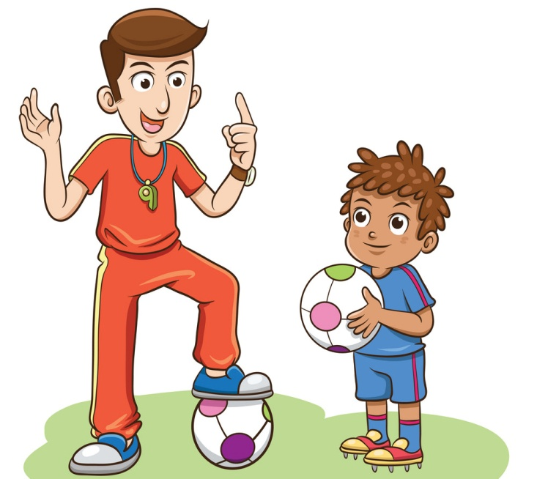

Приложение № 3

**Сценарий мероприятия «Профессии в мире спорта»**

***Цель:*** формирование целостного представления о спортивных профессиях.

***Задачи:***

*Образовательные:*

- обогащать знания детей о профессиях в мире спорта;

-формировать понимания значимости профессии в жизни людей;

- совершенствовать двигательные навыки и координацию движений в пространстве через физические упражнения;

- активизировать творческую самостоятельную двигательную активность детей.

*Развивающие:*

-развивать физические качества детей, ловкость, быстроту, выносливость, внимание;

- развивать внимание, зрительную память, активизация словаря;

- развивать эмоциональную сферу ребенка, чувство удовлетворения от правильно выполненных заданий.

*Воспитательные:*

- создать атмосферу непринужденного общения;

-воспитывать самостоятельность, чувство ответственности, уважения к труду взрослых.

**Виды деятельности:** двигательная, игровая, музыкальная, коммуникативная.

**Оборудование:** экран телевизора, шаблоны спортсменов, цветные карандаши, различные детские медицинские атрибуты для игры

***План***

|  |  |
| --- | --- |
| ***1.Вводная часть:***  Беседа  Создание мотива для деятельности детей.  Определение цели.  ***2. Основная часть:***  Разминка  (различные виды беговых упражнений)  ОРУ в парах  «Лед и пламя»  Рисование «Раскрась спортсмена»  Мультимедийная игра «Фотографы»  Подвижная игра-эстафета «Кто быстрее соберет чемоданчик врача»  Физкультминутка  Игра-эстафета «Назови спортсмена»  ***3.Заключительная часть:***  *Рефлексия*  *Подведение итогов занятия.*  Длительность | 5 мин.  17 мин.  3 мин.  25 мин. |

|  |  |
| --- | --- |
| **Части занятия, дозировка** | **Содержание** |
| **1.Вводная часть**.  **5минут**  Беседа  Создание мотива для деятельности детей.  Определение цели. | Ребята, каждое утро вы приходите в детский сад, а ваши папы, мамы, бабушки и дедушки спешат на работу. У каждого из них есть интересное дело, которое они любят, каждое из них очень важно.  А хотелось бы вам на какое-то время стать взрослыми?  Сегодня, я вас приглашаю в мир взрослых людей, в мир профессий, только не в простой мир, а в мир спортивных профессий. Какие вы знаете спортивные профессии?  *(тренер, инструктор, спортсмены, учитель физкультуры).*  -Друзья, посмотрите, что принес нам сегодня Артем –это грамота и кубок. Наш Артём является лучшим игроком в кубке лиги детства. Футболист Оренбургской команды «Форвард». Давайте его поздравим.  Артем, а тебе было сложно выходить на соревнования? (ответ Исхакова Артема)  А кем ты хочешь стать, когда вырастешь?  (футболистом, а затем тренером) |
| ***2.Основная часть***.  ***17 минут***  Разминка  (различные виды беговых упражнений)  ОРУ в парах  «Лед и пламя»  Рисование «Раскрась спортсмена»  Мультимедийная игра «Фотографы»  Подвижная игра-эстафета «Кто быстрее соберет чемоданчик врача»  Физкультминутка  Игра-эстафета «Назови спортсмена» | Правильно, но самом деле спортивных профессий очень много. Для того, чтобы освоить профессию нужно здоровье. А здоровье достигается при помощи тренировок. Давайте с вами сначала проведем небольшую тренировку.  *Перестроение в колонну по одному. Ходьба в колонне по одному обычная, скрестным шагом, боком приставным шагом с полуприседом при приставлении ноги, прямо в полном приседе. Бег в медленном темпе около 1 минуты, переход на ходьбу. Выполнение специальных беговых упражнений по длине зала, короткая сторона зала – ходьба. Специальные беговые упражнения:*  *а) с высоким подниманием колен;*  *б) выбрасывая прямые ноги вперед;*  *в) сгибая ноги в коленях сильно назад;*  *г) подскоки;*  *д) боковой галоп (правым боком).*  *Садятся на скамью.*  - Ребята, давайте с вами обратим внимание на экран, и посмотрим какие еще есть профессии в мире спорта.  (спортивный врач, спортивный комментатор, спортивный судья (арбитр), массажист, фитнес-тренер, инструктор по спортивному туризму)  - Дети, ну что, пора нам окунуться в этот взрослый мир , «Мир спортивных профессий»  *Выбрать журналиста, врача, фоторепортера, воспитатель – спортивный комментатор*  **Инструктор:** а всем ребятам я предлагаю стать юными спортсменами  **Выходит спортивный журналист и видеооператор.**  **Спортивный журналист (ребенок)**:  - Здравствуйте, друзья. С вами спортивный журналист …. и я веду свой репортаж из детского сада №114. Моя профессия очень интересна и сложна. Я собираю и обрабатываю информацию о спортивных событиях, печатаю статьи в спортивных газетах и журналах  и готовлю репортажи для телевидения.  Я беру интервью у спортсменов и тренеров. А видео снимает наш видеооператор ………. Сегодня в детском саду состоится особая тренировка юных чемпионов – спортсменов. А комментирует это событие спортивный комментатор марина Сергеевна. Передаю ей слово.  **Спортивный комментатор (воспитатель**):  - Приветствую Вас, дорогие друзья. С вами Марина Сергеевна – спортивный комментатор. Я освещаю события спортивной сферы и физической культуры и спорта в режиме реального времени. Спортивный комментатор должен безупречно знать русский язык, историю спорта, знать правила и особенности вида спорта, который освещает. У спортивного комментатора должна быть хорошая дикция и отличная память.  Сегодня здесь собрались те, кто не равнодушен к спорту. Встречаем юных спортсменов и их тренера!  **Тренер (Инструктор): -**  Я, Светлана Павловна Белова , тренер. Моя задача – тренировать спортсменов. Я подготавливаю их к спортивным соревнованиям. В каждом виде спорта, у каждого спортсмена и команды есть свой тренер. На тренировках я подбираю нужные упражнения и правильно распределяю нагрузку своих воспитанников. Учу их управлять своим телом и эмоциями, настраиваю их на победу и внушаю веру. Команда, тренировку – начинай!  **ОРУ. Комплекс ритмической гимнастики в парах «Лед и пламя»**  *Спортивный фоторепортер (ребенок) фотографирует детей .*  *Дети проходят на свои места.*  **Инструктор:**  **-** Спорт – это движение, а быстро двигающихся спортсменов очень тяжело сфотографировать.  **Комментатор (Воспитатель): -**   Сегодня на нашей тренировке присутствует профессиональный спортивный фоторепортер. Позвольте представить его – ……..  - Спортивный фотограф должен поймать момент, который покажет борьбу за первое место и восторг победы спортсменов. Самые лучшие мои снимки отбираются и печатаются в спортивных газетах и журналах. Сегодня я сделаю замечательные фотографии с соревнований. У меня в архиве имеются фотографии вашей команды, которые войдут в историю детского сада.  **Инструктор (тренер):** Ребята у фотографа должна быть хорошая зрительная память сейчас мы проверим какая память у вас.  *Мультимедийная игра по социально-коммуникативному развитию дошкольников «Фотографы»*  *Ход игры: Дети стоят или сидят вокруг проектора (монитора). На экране через каждые 8-10 секунд демонстрируются слайды (картинки). Начинаем с показа 3-4 картинок, которые дети должны запомнить. После этого воспитатель задаёт им вопросы: какая картинка была показана первой (второй, третьей? Далее детям поочередно демонстрируются картинки, которые они должны запомнить.*  **Комментатор (Воспитатель)**:  - Для допуска к тренировкам и соревнованиям каждый спортсмен должен пройти медицинский осмотр. Сегодня здесь работает главный спортивный врач нашей команды.  **Спортивный врач (ребенок)**:  -  Здравствуйте, я …….., главный спортивный врач. Я отвечаю за подготовку спортсменов к соревнованиям, даю им рекомендации и могу оказать первую медицинскую помощь при травмах. Мы, врачи спортивной медицины изучаем физические возможности спортсменов и помогаем выбрать оптимальный вариант проведения тренировок. Следим за питанием спортсменов, их самочувствием, за работой на тренировках и соревнованиях, за использованием медицинских препаратов.  **Комментатор:** Ребята, посмотрите внимательно на врача:  • Что на нём одето?  • Что за прибор на шее?  • Что находится в чемоданчике?  • Для чего нужны эти предметы? (градусник, шпатель)  • Как врач должен относиться к людям?  • Чем же занимается врач на работе?  ***Подвижная игра-эстафета «Кто быстрее соберет чемоданчик врача»***  Дети делятся на две команды, у каждой из них стоит корзина с различными инструментами, предметами. Каждый член команды должен выбрать, тот инструмент, который нужен врачу и перенести его в чемоданчик, когда он добежал до своей команды очередь переходит к следующему игроку и т.д. пока все участники не пробежали.  Врач присоединяется к спортсменам.  **Инструктор:** Молодцы! А, давайте посмотрим, какие части тела может лечить врач.  **Физкультминутка.**  Есть на пальцах наших ногти  На руках – запястья локти.  Темя, шея, плечи, грудь  И животик не забудь.  Бёдра, пятки, двое стоп.  Голень и голеностоп.  Есть колени и спина,  Но она всего одна.  Есть у нас на голове  Уха два и мочки две.  Брови, скулы и виски.  И глаза что так близки.  Щёки, нос и две ноздри,  Губы, зубы – посмотри!  Подбородок под губой.  Вот что знаем мы с тобой.  **Воспитатель:** а что бы у нас ничего не болело нужно больше двигаться  **Игра-эстафета «Назови спортсмена».** («Разрезные картинки».)  *Детям нужно собрать картинку и назвать изображённого на ней спортсмена. Победит та команда, которая закончит задание первым.*  *Дети садятся*  **Воспитатель (комментатор):**  - Дорогие спортсмены, позвольте мне взять у вас интервью. Сегодня в этом зале встретились люди разных спортивных профессий. Назовите их. (перечисление).  - ***Спортивный журналист, спортивный комментатор, тренер, спортивный фотограф, спортивный врач, спортсмены.***  - Скажите, какими чертами должен обладать каждый из них и что должен уметь?   Что нужно делать вам, спортсменам, чтобы добиться успехов в жизни?  Держать осанку, тренироваться, много читать, гулять на свежем воздухе, кушать овощи и фрукты, употреблять витамины, следить за гигиеной тела, соблюдать режим дня. |
| **3.Заключительная часть.**  **2 минуты**  Рефлексия  Подведение итогов | **Инструктор:** Вот и закончилось наше путешествие в мир профессий. Мы успели познакомиться только с некоторыми профессиями. Профессий в мире спорта очень много и каждая из них необходима спортсменам. И я, надеюсь, когда вы вырастите большими, выберете для себя интересную профессию. А пока занимайтесь физкультурой и спортом, укрепляйте свое здоровье.  До свидания ребята. |

